**EJERCICIO 1 USUARIOS Y PRIVILEGIOS**

**NOTA: Para todos los ejercicios en los que te mande crear usuarios o modificar permisos quiero que escribas también la sentencia que utilizarías desde línea de comandos. Para cada uno de los ejercicios, guarda los pantallazos en los que se vea la solución**

1. Crea un usuario llamado usuario2 y haz que sólo pueda acceder al esquema ventas para hacer inserciones.

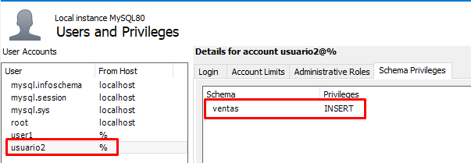

**CREATE USER usuario2 IDENTIFIED BY ‘Villabalter1’**

**GRANT INSERT ON ventas TO usuario2**

1. Entra como usuario2 e inserta un elemento en la tabla oficinas con oficina=90, ciudad=Cádiz, región=sur, dir=103, objetivo=80000 y ventas=50000. Comprueba que se ha insertado. ¿Puedes verlo?

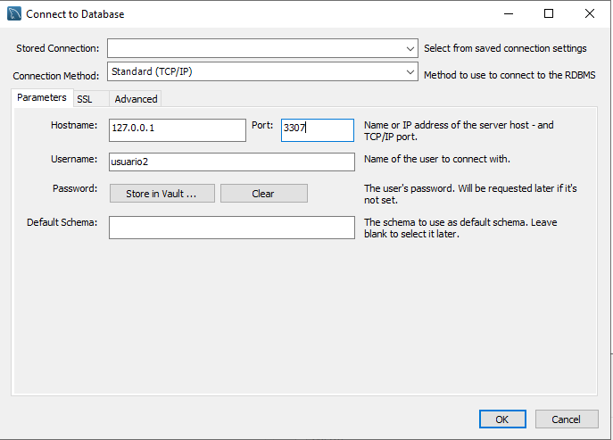

**SI NO CAMBIASTE EL PUERTO, DEJA EL 3306**

**insert into ventas.oficinas**

**(oficina,ciudad,region,dir,objetivo,ventas) VALUES (90,"Cádiz","sur",103,80000,50000);**

**No me permite verlo ya que no tengo derecho para seleccionarlo**



1. Entra desde el usuario root y observa si se ha insertado el elemento.

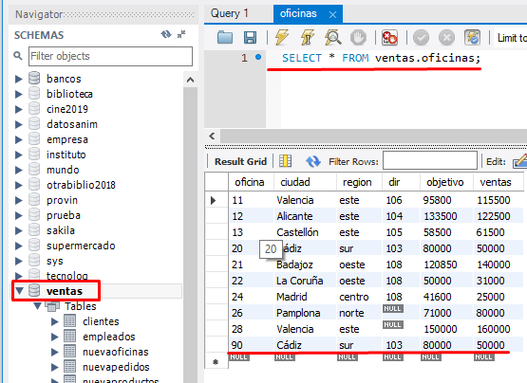

1. Modifica ahora los permisos de usuario2 para permitirle borrar y mostrar elementos.

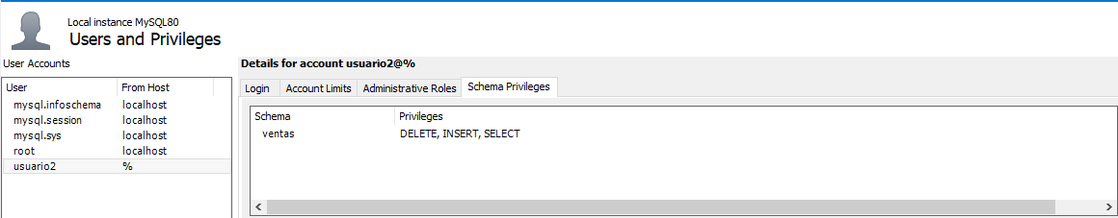

**GRANT SELECT, DELETE ON ventas.* TO usuario2**

1. Ponle al usuario2 un valor máximo de queries de 1. Prueba a entrar con ese usuario, cierra y vuelve a intentar entrar. ¿Qué ocurre?

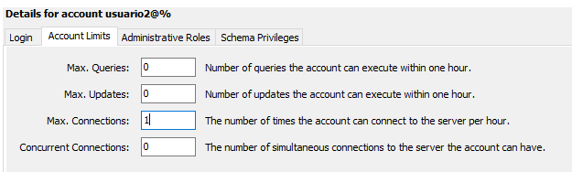

**ALTER USER usuario2 WITH MAX_QUERIES_PER_HOUR 1**

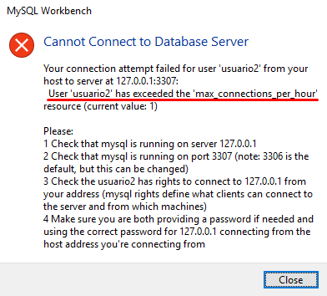No me deja entrar ya que he cumplido el máximo de entradas por hora.

1. Crea un usuario llamado usuario3 y haz que pueda acceder a la tabla supermercado para hacer SELECT y a la tabla empresa para hacer INSERT.

**CREATE USER usuario3 IDENTIFIED BY ‘abcd’**

**GRANT SELECT ON supermercado.* TO usuario3**

**GRANT INSERT ON empresa.* TO usuario3**

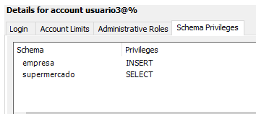

1. Entra como usuario3

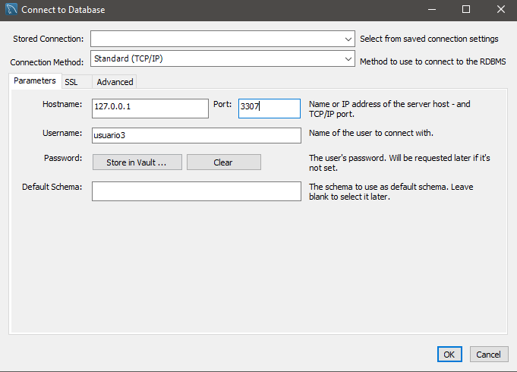Database 🡪 Connect to database 🡪 🡪 En Username pongo usuario3 y en Port 3307 (si lo cambié al instalar)🡪 Ok 🡪 Poner contraseña

1. Prueba a inserta un nuevo artículo en el supermercado cuyo codart sea 16, nomart sea Tablet, dpto. sea 2 y el preciounidad sea 250.

**INSERT INTO articulos values (16,"Tablet",2,3);**

**No me deja insertar artículos ya que no tengo privilegios**



1. Muestra los vendedores cuya edad esté entre 40 y 50

SELECT *

FROM supermercado.vendedores

where truncate(datediff(curdate(),fechanacim)/365.25,0) between 40 and 50;

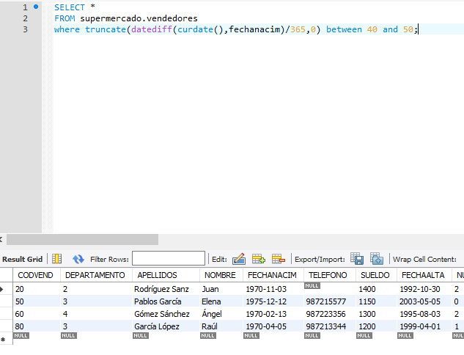

**Me deja ver la consulta ya que tengo privilegios en esta tabla.**

1. Dentro del esquema empresa, muestra los nombres de todos los empleados

**No me deja ver los nombres de los empleados ya que no tengo permisos**

SELECT NOMBRE FROM empresa.empleado;



1. Quiero añadir un nuevo departamento en la tabla departamentos del esquema empresa. Los nuevos valores serán 50, Marketing, Valencia.

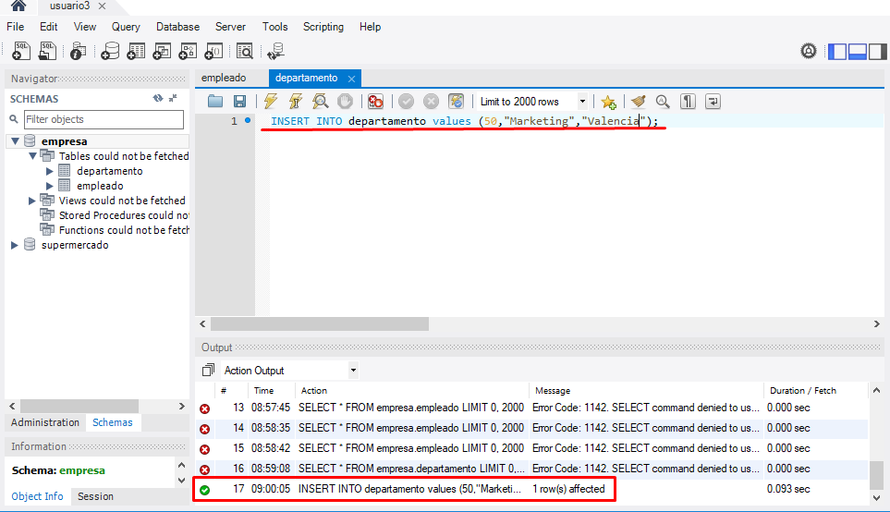

1. Muestra la tabla departamentos para ver si se ha añadido el nuevo. ¿Has podido verlo? Cambia al usuario root y comprueba que esa inserción se ha realizado.

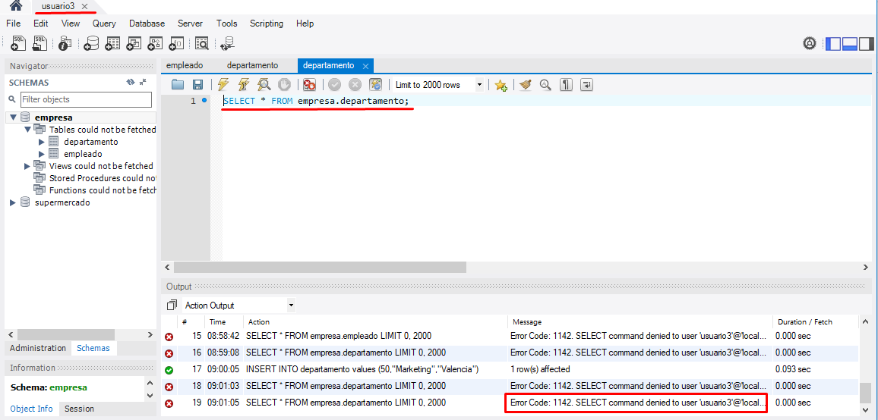

**Desde el usuario3 no me deja visualizarlo**

1. Cambia al usuario root y comprueba si la inserción del ejercicio anterior se ha realizado. Captura del resultado.

**Desde el usuario root sí me deja visualizarlo**

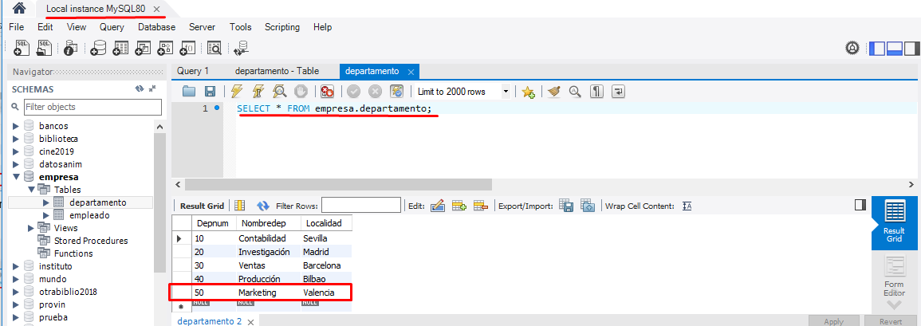

1. Desde el usuario3, intenta borrar el departamento añadido. ¿Te ha dejado?

**No me deja borra ya que no tengo permisos**

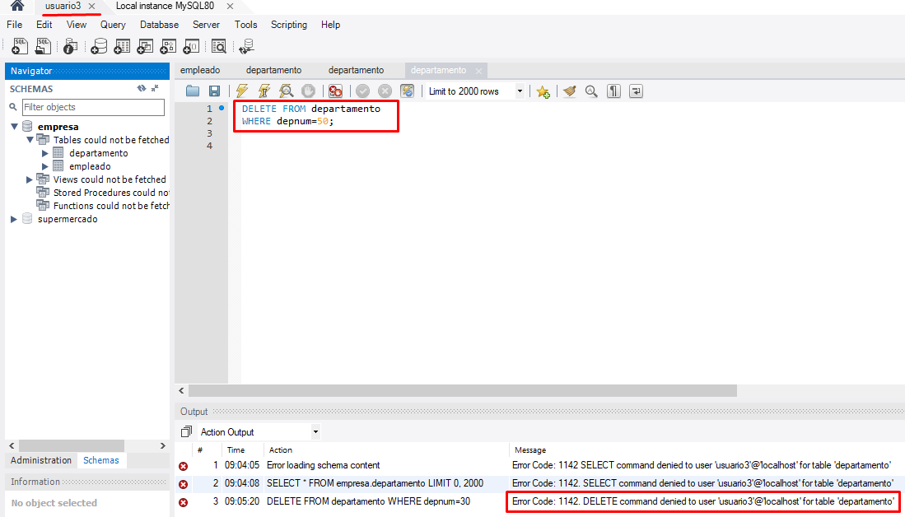

1. Borra el departamento que añadiste desde el usuario root.

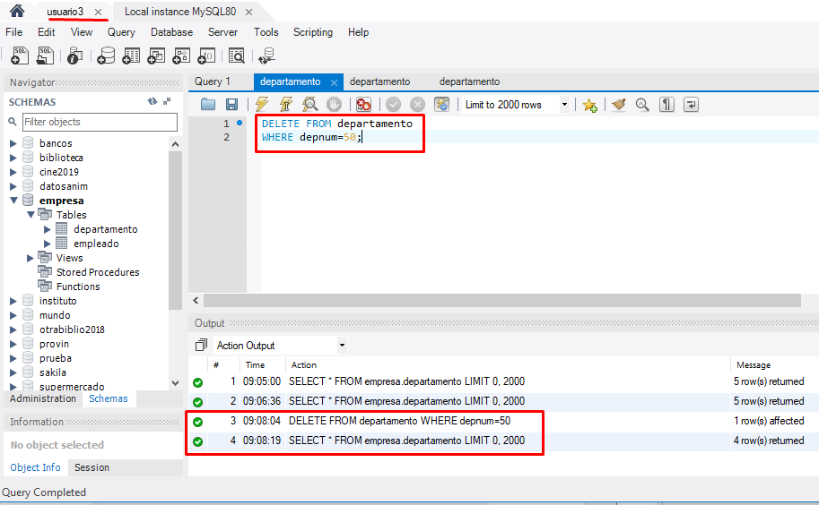

Tras el borrado ya no aparece en la tabla.

